LA FIABILITE
I – APPROCHE DE LA FIABILITE PAR LES PROBABILITES :
Définition selon la NF X 06–501 : la fiabilité est la caractéristique d’un dispositif exprimée par la probabilité que ce dispositif accomplisse une fonction requise dans des conditions d’utilisation données et pour une période de temps déterminée.
- Probabilité : c’est le rapport :
On notera R(t) la probabilité de fonctionnement à l’instant t. Le symbole R provient de l’anglais Reliability.
On notera F(t) la fonction définie par F(t)=1-R(t). C’est la probabilité complémentaire. F(t) est la probabilité de défaillance à l’instant t. F(t)+R(t)=1.
- Fonction requise : ou accomplir une mission ou rendre le service attendu. La définition de la fonction requise implique un seuil d’admissibilité en deçà duquel la fonction n’est plus remplie.
- Conditions d’utilisation : définition des conditions d’usage, c’est à dire l’environnement et ses variations, les contraintes mécaniques, chimiques, physiques, etc. Il est évident que le même matériel placé dans 2 contextes de fonctionnement différents n’aura pas la même fiabilité.
- Période de temps : définition de la durée de mission T en unités d’usage. Ex : on se fixe un minimum R(Tm) = 0,9 pour une durée de mission Tm = 8000 heures ; à tout instant Ti de la mission est associée une fiabilité R(ti).
Ex : moteur de voiture préparé pour les 24 heures du Mans :
- Probabilité : c’est celle de terminer ; fiabilité requise=0,98
- Fonction requise : 200 km/h de moyenne (seuil minimal)
- Conditions d’utilisation : de jour, de nuit, avec de la pluie, n ravitaillements, etc.
- Période de temps : au bout de 24 heures (durée de la mission)
II – EXPRESSIONS MATHEMATIQUES :
21 – Fonctions de distribution et de répartition :
Notion de variable aléatoire : on appelle variable aléatoire X une variable telle qu’à chaque valeur x de la VA X on puisse associer une probabilité F(x). Une variable aléatoire est donc une fonction qui à chaque évènement d’une expérience aléatoire associe un nombre réel.
Une VA peut être :
- Continue : intervalle de temps entre 2 défaillances consécutives
- Discrète : nombre de défaillance sur un intervalle de temps
Soit une loi de probabilité relative à une VA continue T.
Cette loi est caractérisée par sa fonction de distribution (appelée aussi densité de probabilité) f(t) et par sa fonction de répartition F(t) telles que :
La fonction F(t) représente la probabilité qu’un évènement (défaillance) survienne à l’instant T dans l’intervalle [0,t].
Comme
Remarque : si la VA est discrète, l’expression devient :
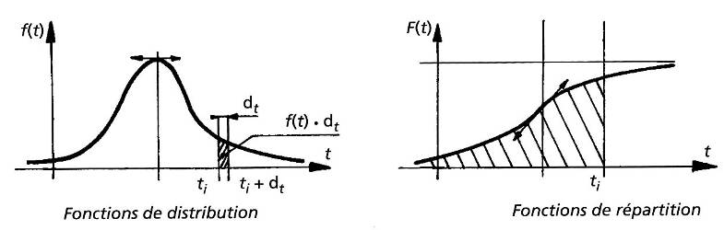
22 – Application à la fiabilité :
Un dispositif mis en marche la 1ère fois à t=0 tombera inexorablement en panne à un instant T non connu à priori.
T (date de la panne), est une VA de la fonction de répartition F(t).
- F(t) ➔ probabilité de défaillance avant un instant ti
- R(t) ➔ probabilité de bon fonctionnement à ti
- R(t) + (F(t) = 1
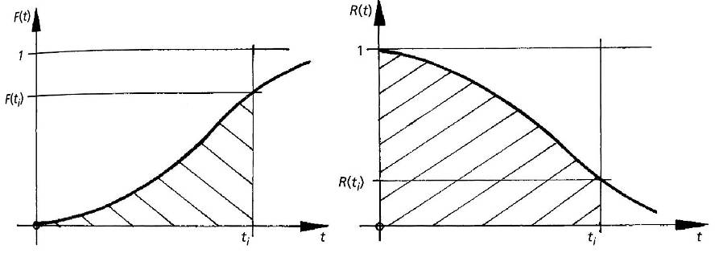
23 – Taux de défaillance :
On définit le taux de défaillance de la manière suivante :
On définit :
- N0 le nombre initial de dispositifs
- Ns(t) est le nombre de dispositifs survivants à l’instant t
- Ns(t + Δt) est le nombre de dispositifs survivants à l’instant t + Δt
Au niveau d’une défaillance, 2 cas peuvent se produire :
- Les défaillants sont remplacés
- Les défaillants ne sont pas remplacés
Les défaillants sont remplacés : Ns(t) sera toujours égal à N0 :
On nomme C(Δt) le nombre de défaillants durant Δt.
D’après la formule générale du taux de défaillance, on a : .
Les défaillants ne sont pas remplacés :
Ce taux de défaillance est une valeur moyenne sur une période Δt connue. Or, au même titre que F(t) et R(t), il est intéressant de connaître l’évolution de λ(t) au cours du temps.
C’est le taux de défaillance instantané :
On fait tendre Δt ➔ dt et (Ns(t) – Ns(t + Δt)) ➔ dN. dN sera précédé du signe « - » car il y a moins de survivants à (t + Δt) qu’à t.
➔
est appelé probabilité conditionnelle de défaillance sur [t, t+dt].
Applications :
Cas N°1 : les défectueux sont remplacés. Une étude a été menée sur 70 véhicules pendant une période allant de 80000km à 90000km. 41 défaillances ont été réparées. Déterminer le taux de défaillance pour cette période.
Cas N°2 : les défectueux ne sont pas remplacés. On teste un lot de 50 électrovannes soumises en continu à 8 impulsions par minute. A la 50ème heure, il en reste 33. A la 60ème heure, il en reste 27. Déterminer le taux de défaillance sur cette classe, par heure et par impulsion.
Si les électrovannes étaient remplacées, on obtiendrait :

Liaison entre le taux de défaillance et la fiabilité :
« Probabilité d’avoir une panne entre t et dt » = « probabilité de survivre à l’instant t » x « probabilité conditionnelle de défaillance entre t et t+dt ».
Cette expression est identique à :
Il vient donc l’expression du taux de défaillance en fonction de la loi de fiabilité et la densité de probabilité :
Synthèse :
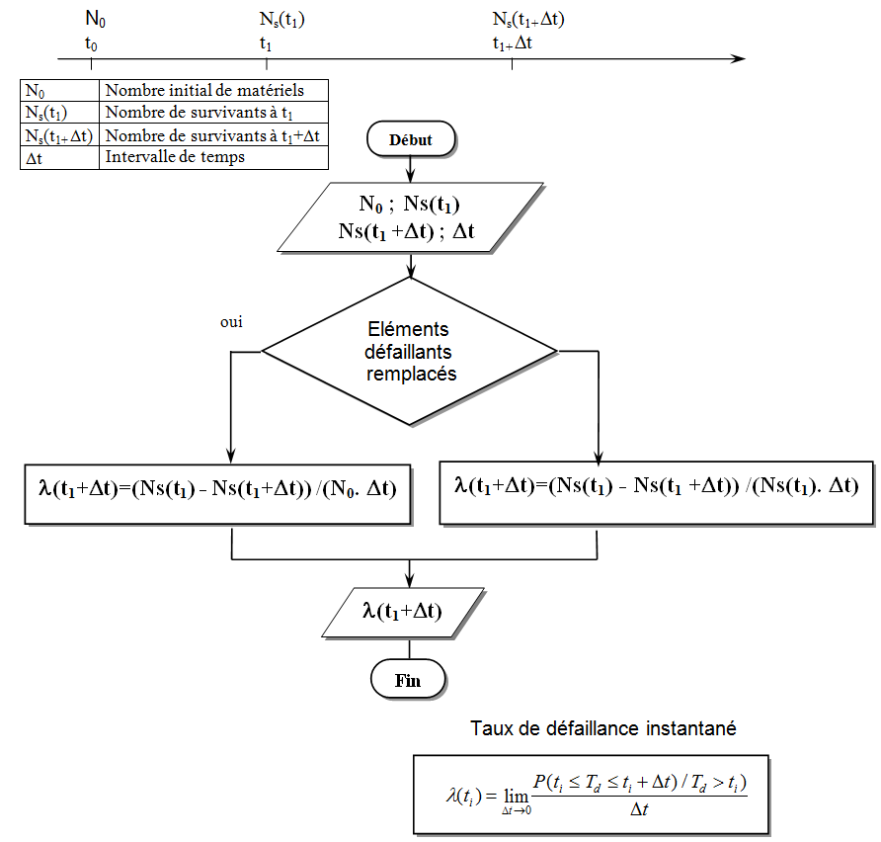
III – EXPRESSIONS DES LOIS DE FIABILITE :
Intégrons les 2 membres entre 0 et t :
A t=0, il n’y a pas de défaillance, donc F(0) = 0, donc ln(1-F(0)) = ln1 = 0
On obtient donc les expressions générales des lois de fiabilité :
La MTBF est définie comme étant l’espérance mathématique de la VA T.
IV – LOIS DE COMPOSITION EN FIABILITE : ASSOCIATIONS DE MATERIELS :
Le problème qui se pose à la maintenance au niveau de la fiabilité est son amélioration constante. Il peut pour cela intervenir sur la technologie du composant, agencer les composants ou sous-systèmes de manière à les rendre plus fiables par l’utilisation de redondances dont on distingue 3 grandes catégories :
- Les redondances actives
- Les redondances passives ou « stand-by »
- Les redondances majoritaires
41 – Redondance active :
Une redondance active est réalisée par la mise en parallèle d’éléments assurant les mêmes fonctions et travaillant en même temps.
On a donc à faire à un système appelé par les fiabilistes « système parallèle ».
Hypothèses de départ :
- Les défaillances sont indépendantes les unes des autres
- La fiabilité de chaque sous-système ou de chaque élément a été déterminée
Système série :
On dit qu’un système est un système série d’un point de vue fiabilité si le système tombe en panne lorsqu’un seul de ses éléments est en panne.
➔
Cette association est caractéristique des équipements en ligne de production.
Système // :
On dit qu’un système est un système // d’un point de vue fiabilité si, lorsqu’un ou plusieurs de ses éléments tombent en panne, le système ne tombe pas en panne.
Pour calculer la fonction fiabilité d’un système // à n éléments, ils est plus aisé de passer par la fonction défaillance F.
Dans un système //, la fiabilité du système est plus grande que la plus grande des fiabilités des éléments composant le système. On utilise ce fait pour améliorer la fiabilité ; cela réalise une redondance active.
Si on désire effectuer un calcul en fonction du temps, on doit introduire la fonction R(t).
Si, alors.
42 – Redondance passive :
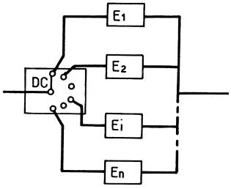 | Dans ce cas, un seul élément fonctionne, les autres sont en attente. Ceci a l’avantage de diminuer ou de supprimer le vieillissement des éléments ne travaillant pas. En contrepartie, on a l’inconvénient d’être obligé d’avoir un organe de détection des pannes et de commutation d’un système sur un autre.  Le calcul d’un système à redondance passive ou « stand-by » se fait en tenant compte de la variable temps. Il faut donc connaître au préalable, pour chaque composant, son taux de défaillance λ(t) et sa loi de fiabilité R(t).
Calcul d’un système à redondance passive à 2 éléments en // :
Hypothèse : le taux de défaillance des éléments E1 et E2 est constant et est égal à et.
Cette hypothèse a pour conséquence que les lois de fiabilité sont de type exponentiel :
et
On fait aussi l’hypothèse que la fiabilité de l’organe DC est égale à 1.
Il sera facile par la suite de la prendre en compte par la suite dans le calcul, cet organe étant en série avec le système {E1, E2}.
Le système fonctionnera avec E1 ou E2, ces événements étant mutuellement exclusifs (E1 sans E2 ou E2 sans E1, mais jamais les 2 en même temps).

R(S) = [Prob(S marche sachant que E1 marche) x Prob(E1 marche)]
+ [Prob(S marche sachant que E1 ne marche pas) x Prob(E1 ne marche pas)]
- Prob(E1 ne marche pas) ➔ probabilité que E1 soit défaillant
- Prob(S marche sachant que E1 marche) ➔ = 1 (tant que E1 marche, S fonctionnera toujours)
- Prob(E1 marche) ➔ probabilité que E1 fonctionne ➔
- Probabilité que E1 tombe en panne sur l’intervalle [0, t] à l’instant T =
- Probabilité que S marche sachant que E1 ne marche plus à partir de T =
Si on prend en compte l’élément de détection et de commutation DC, on obtient alors :

Remarque : si on considère que tous les éléments ont le même taux de défaillance λ, on obtient alors l’expression suivante :
Pour n éléments de taux de défaillance identiques montés en //, on trouve :
43 – Redondance majoritaire :
La redondance majoritaire est telle que la fonction est assurée si au moins la majorité des éléments est en état de fonctionnement.
Cette redondance concerne surtout des signaux de grande sécurité, et en particulier les équipements électroniques. Le signal de sortie est celui de la majorité des composants. Le cas le plus simple comporte 3 éléments.
On considère que l’organe D de décision a une fiabilité égale à 1.
R_{S}=probabilité d’avoir plus de 2 éléments en fonctionnement correct
Si Re1=Re2=Re3=R
Si on généralise à n (impair obligatoirement pour avoir une majorité) éléments, on obtient :
La formule de calcul de « c » permet d’obtenir la majorité des éléments.
En tenant compte de la fiabilité du composant de décision :
44 – Application :
Un processus est représenté par le processus ci-contre :
La fiabilité du système entier est le produit de toutes les fiabilités élémentaires : Rs = 0,64
Pour améliorer cette fiabilité, on peut appliquer des redondances sur les systèmes les moins fiables : M1 et T1.
Une des solutions peut consister à utiliser 3 T1 et 2 M1. Economiquement, il va de soi que cette solution coûterait trop cher. On se contentera de redonder les éléments faibles des systèmes M1 et T1
➔ Résultat satisfaisant.
V – ANALYSE DE LA FIABILITE PAR LA LOI EXPONENTIELLE :
51 – Définition de la loi exponentielle :
Rappel sur la durée de vie d’un matériel : | On constate que durant la période de maturité d’un équipement, λ(t) est constant ou sensiblement constant. C’est le champ d’application de la loi exponentielle qui repose sur l’hypothèse λ = constante.  Les défaillances émergent sous l’action de causes diverses et indépendantes.  - Si λ=cte, alors MTBF = 1/ λ en fiabilité  - Si μ=cte (taux de réparation), alors MTTR = 1/ μ en maintenabilité
➔
- Densité de probabilité :
- Fonction de répartition :
- Espérance mathématique :
52 – Durée de vie associée à un seuil de fiabilité :
Il est intéressant de savoir à quel instant la fiabilité atteindra un seuil déterminé.
Ex : un composant a une MTBF de 2000 heures. A quelle date « tj » ce composant aura une fiabilité de 90% ?
Au bout de 211 heures, on estime donc que 90% des composants survivront.
53 – Représentation graphique de la loi exponentielle :
Si , alors en logarithmes népériens et en logarithmes décimaux.
Loi exponentielle sur échelle linéaire | Loi exponentielle sur papier semi logarithmique
54 – Estimation du taux de défaillance :
- Porter sur papier semi logarithmique les N points formés des couples (ti, Ri)
- Tracer la courbe de régression des N points
- Si les N points sont sensiblement alignés, alors la loi de fiabilité est exponentielle
- Déterminer λ par la pente de la courbe
- En déduire MTBF = 1/ λ
- En déduire
VI – ANALYSE DE LA FIABILITE PAR LA LOI DE WEIBULL :
61 – Définition de la loi de Weibüll :
C’est une loi de fiabilité à 3 paramètres qui permet de prendre en compte les périodes où le taux de défaillance n’est pas constant (jeunesse et vieillesse). Cette loi permet :
- Une estimation de la MTBF
- Les calculs de λ(t) et de R(t) et leurs représentations graphiques
- Grâce au paramètre de forme β d’orienter un diagnostic, car β peut être caractéristique de certains modes de défaillance
Les 3 paramètres de la loi sont :
β ➔ Paramètre de forme >0 sans dimension:
- Si β>1, le taux de défaillance est croissant, caractéristique de la zone de vieillesse
  - 1,5 < β < 2,5 : fatigue
  - 3 < β < 4 : usure, corrosion
- Si β=1, le taux de défaillance est constant, caractéristique de la zone de maturité
- Si β<1, le taux de défaillance est décroissant, caractéristique de la zone de jeunesse
λ(t)
R(t)
f(t)
1
t
t
β=3
β=3
β=3
β=1
β=1
β=0,5
β=0,5
β=1
t
0,5
1
Remarque : pour γ=0 et β=1, on retrouve la distribution exponentielle, cas particulier de la loi de Weibüll :  η ➔ Paramètre d’échelle >0 qui s’exprime dans l’unité de temps | f(t)  η₁  η₂  t  avec η₂ < η₁
γ ➔ paramètre de position, -∞ < γ < +∞, qui s’exprime dans l’unité de temps :
- γ>0 : survie totale sur l’intervalle de temps [0, γ]  - γ=0 : les défaillances débutent à l’origine des temps  - γ<0 : les défaillances ont débuté avant l’origine des temps ; ce qui montre que la mise en service de l’équipement étudié a précédé la mise en historique des TBF | f(t)  γ > 0  γ = 0  γ < 0  t

Relations fondamentales :
- Densité de probabilité :
- Fonction de répartition :
- Loi de fiabilité :
Taux de défaillance :
MTBF et écart type :
Γ est une fonction mathématique complexe. A et B sont des paramètres issus de tables et sont calculés à partir de la loi Γ.

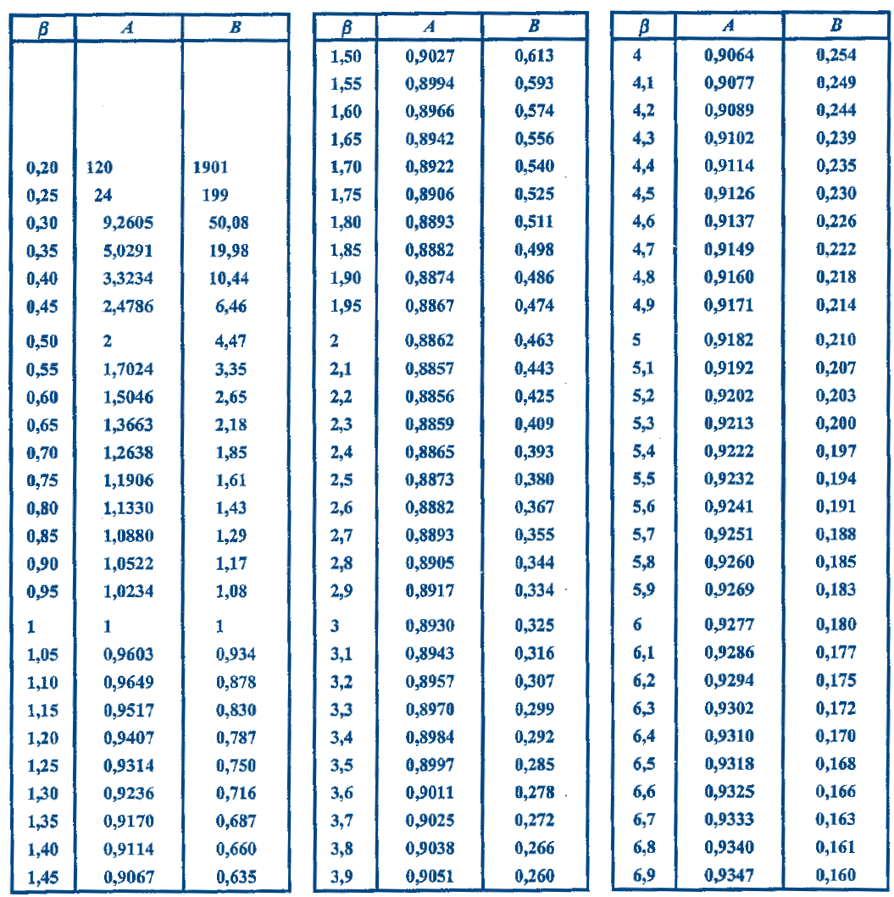

Ex : pour β=1,2, γ=0 et η=550 heures ➔ MTBF = 0,9407x550+0≈517 heures.
62 – Durée de vie associée à un seuil de fiabilité :
Il est intéressant de savoir à quel instant la fiabilité atteindra un seuil déterminé, en particulier les roulements à billes.
63 – Papier Weibüll :
C’est un papier log / log qui comporte 4 axes :
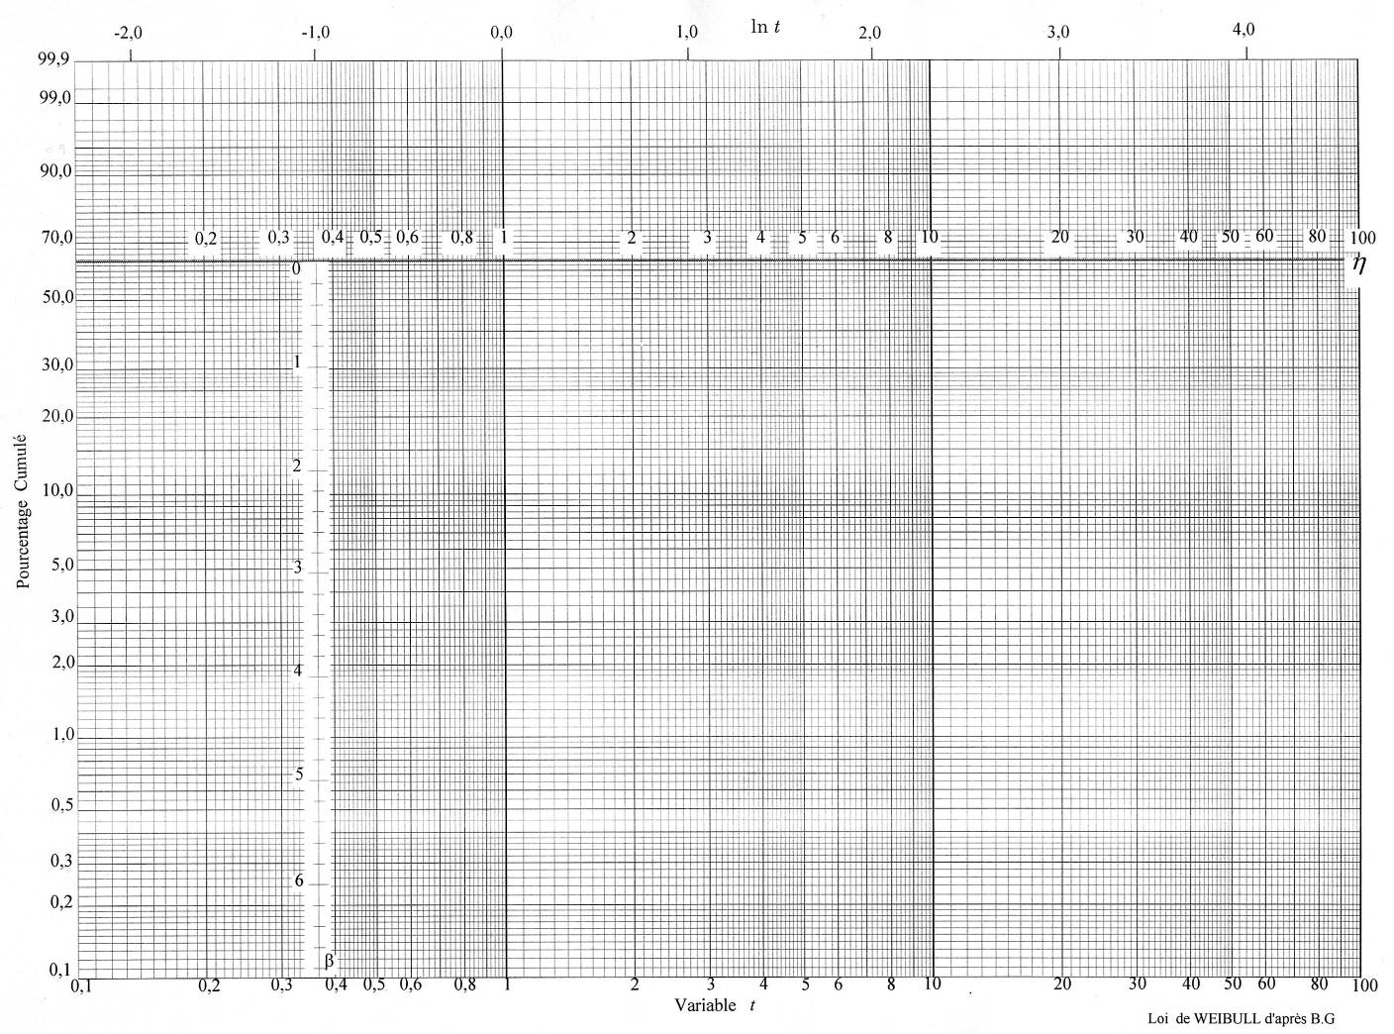
AXE A
AXE A
AXE B
AXE a
AXE b
- Axe A : axe des temps sur lequel on porte les valeurs ti des TBF
- Axe B : valeurs des probabilités de défaillance Fi calculées par la méthode des rangs moyens ou des rangs médians. On estime R(t) par R(t) = 1 – F(t)
- Axe a : axe des temps en logarithmes népériens : ln(t)
- Axe b : axe qui permet l’évaluation de β
64 – Détermination graphique des paramètres de la loi :
- Préparation des données : détermination des couples (ti, Fi) par les rangs moyens ou les rangs médians
- Tracé du nuage de points
- Tracé de la droite de Weibüll
- Détermination de β, η, γ
- Détermination des équations de la loi de Weibüll
- Calcul de la MTBF
- Exploitation des données issues de la loi

Exemple d’application :
Préparation des données :
Ordre i | TBF | Fi
1 | 165 | 0,11
2 | 330 | 0,26
3 | 515 | 0,42
4 | 740 | 0,58
5 | 915 | 0,73
6 | 1320 | 0,89
Tracé du nuage de points :
η=770 heures
β=1,4
D2
D1
Tracé de la droite de Weibüll D1 : le tracé se fait sans difficulté « au jugé ».
Détermination des paramètres de la loi :
- Le fait d’obtenir directement une droite D1 sans faire de redressements indique que γ=0 (paramètre de position)
- La droite D2, // à D1, passant par l’origine coupe l’axe « b » en un point β=1,4. C’est la valeur du paramètre de forme
- La droite D1 coupe l’axe des temps à t=η=770 heures. C’est le paramètre de la loi de Weibüll
Equations de la loi :
Détermination de la MTBF :
Les tables annexes donnent les valeurs de A et B pour β=1,4 : A=0,911 et B=0,660. On en déduit heures et heures.
Remarque sur la forme du nuage de points :
- Si le nuage de points approxime une droite, la détermination de γ est instantanée puisque γ=0.
- Dans le cas où ce n’est pas une droite mais une courbe (concave ou convexe) qui est approximée, il existe des méthodes de redressement de la courbe pour obtenir une droite et donc γ. Dans ce cas, l’utilisation de logiciels spécialisés est conseillée.
VII – METHODES D’APPROXIMATION DES VALEURS DE LA FONCTION DE REPARTITION :
On dispose pour nos études de fiabilité d’un certain nombre de données expérimentales ou réelles sur les TBF ; TBF dont on veut étudier la fonction de répartition.
Ces données représentent un échantillon « n » de la population que l’on veut appréhender. Elles doivent être classées par ordre croissant de durée (en heures, jours, etc), suivant l’unité la plus adaptée.
L’estimation de la fonction de densité pour une durée ti est donnée par :
Or, ce n’est pas la fonction de densité qui nous intéresse mais la fonction de répartition F(ti). Cette fonction de répartition peut être estimée selon plusieurs méthodes dont 2 sont particulièrement applicables pour les lois de fiabilité (exponentielle et Weibüll) : ce sont les méthodes des rangs médians et des rangs moyens. Le choix entre l’une ou l’autre des méthodes est fonction de la taille « n » de l’échantillon.
- Si , on utilise la méthode des rangs médians et
- Si , on utilise la méthode des rangs moyens et
Des tables donnent les valeurs de F(ti) directement en fonction de la taille n de l’échantillon.
Ex : table des rangs médians :

